**Chef**

Chef es un software basado en Ruby diseñado para mantener y configurar servidores. Se puede integrar junto con Openstack para generar y configurar nuevas máquinas virtuales.

Una nube con Chef se compone por: Chef Server, Chef Client, Nodos, y las Estaciones de Trabajo.

- Chef Server: gestiona los nodos que componen la infraestructura.

- El cliente de Chef es un programa que corre en cada nodo, se encarga de comunicarse con el *Chef Server*. Cada vez que un Nodo quiere utilizar una Estación de Trabajo, se fija si hay cambios en la Estación. De haberlos, el *Chef Server* le envía al cliente los cambios, y luego el cliente los guarda. Luego de haber obtenido los últimos cambios, el Nodo envía los suyos.

La Herramienta por el cual cada cliente se comunica con el Servidor se denomina *Knife command line tool*.

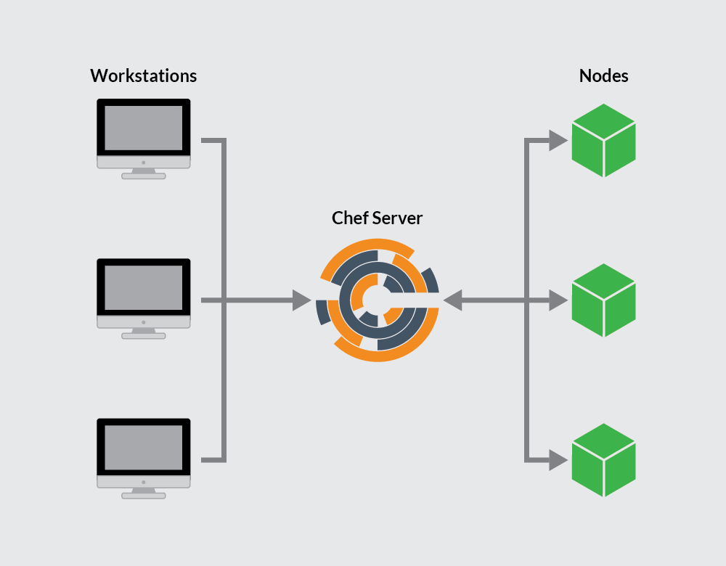

Recetas:

El administrador escribe *recetas*, que describen como Chef debe manejar las aplicaciones del servidor. Al conjunto de *recetas* se lo denomina *libro de cocina* (Cookbook). Dentro de las recetas se especifica en qué estado deben estar los recursos: Que paquetes deben estar instalados, que servicios deben estar en ejecución, y que archivos deban ser escritos. Estos recursos pueden ser configurados para versiones específicas de software, y se puede asegurar que ese software este correctamente instalado, teniendo en cuenta sus dependencias.

Chef, además cuenta con manejo automático de configuración, para mantener infraestructuras a gran escala. La infraestructura se define como código, asegurando que la configuración sea flexible, versionable y testeable. Los servidores que maneja Chef están continuamente siendo comparados y corregidos con el estado en el que deberían estar.